新桥街道中心幼儿园中三班幼儿一日生活动态记录
自主来园：
今日来园人数30人，1人缺勤。
问好：
进班后能够主动与老师进行互动并问好的幼儿有：巢熠阳、王钧逸、陈雨航、柳晨熙、陈盼、李宇涵、穆永泽、韩瑾昱、程诺、高文浩、徐梓嘉、万灵杰、周扬、张砚钧、蒋绍文、唐锦轩、何书泽、吉思远、陈晓蕊、欧阳悦、缪欣妍、金栩萌、方雅颂、丁妤暄、贾清晨、钱宣妤、叶歆雅、郑雅殊、朱殊妍、杨芷若、任伊桐。
整理水杯：
将水杯绳绕在水杯上整理好自己的水杯的幼儿有：巢熠阳、王钧逸、陈雨航、柳晨熙、陈盼、李宇涵、穆永泽、韩瑾昱、程诺、高文浩、徐梓嘉、万灵杰、周扬、张砚钧、蒋绍文、唐锦轩、何书泽、吉思远、陈晓蕊、欧阳悦、缪欣妍、金栩萌、方雅颂、丁妤暄、贾清晨、钱宣妤、叶歆雅、郑雅殊、朱殊妍、杨芷若、任伊桐。
早点餐后管理：
吃完早点的幼儿能够主动及时漱口管理口腔卫生幼儿的有：巢熠阳、王钧逸、陈雨航、柳晨熙、陈盼、李宇涵、穆永泽、韩瑾昱、程诺、高文浩、徐梓嘉、万灵杰、周扬、张砚钧、蒋绍文、唐锦轩、何书泽、吉思远、陈晓蕊、欧阳悦、缪欣妍、金栩萌、方雅颂、丁妤暄、贾清晨、钱宣妤、叶歆雅、郑雅殊、朱殊妍、杨芷若、任伊桐。

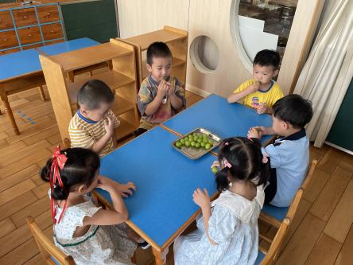 | 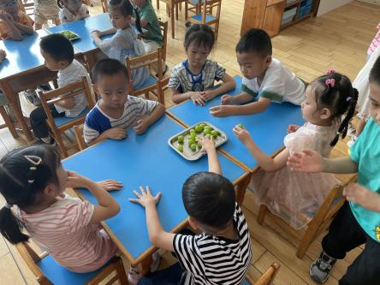 | 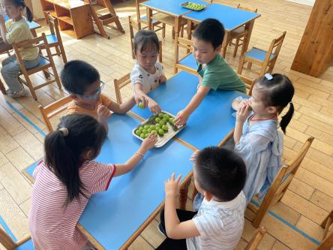
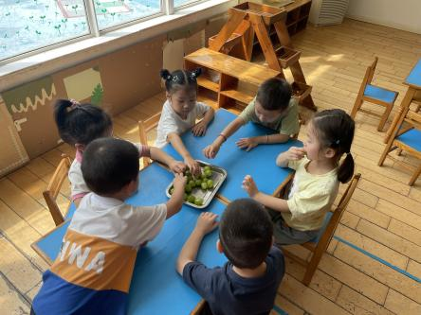 | 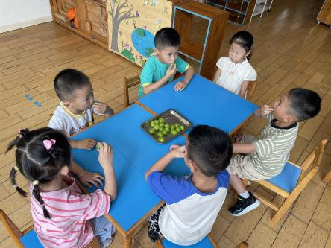 | 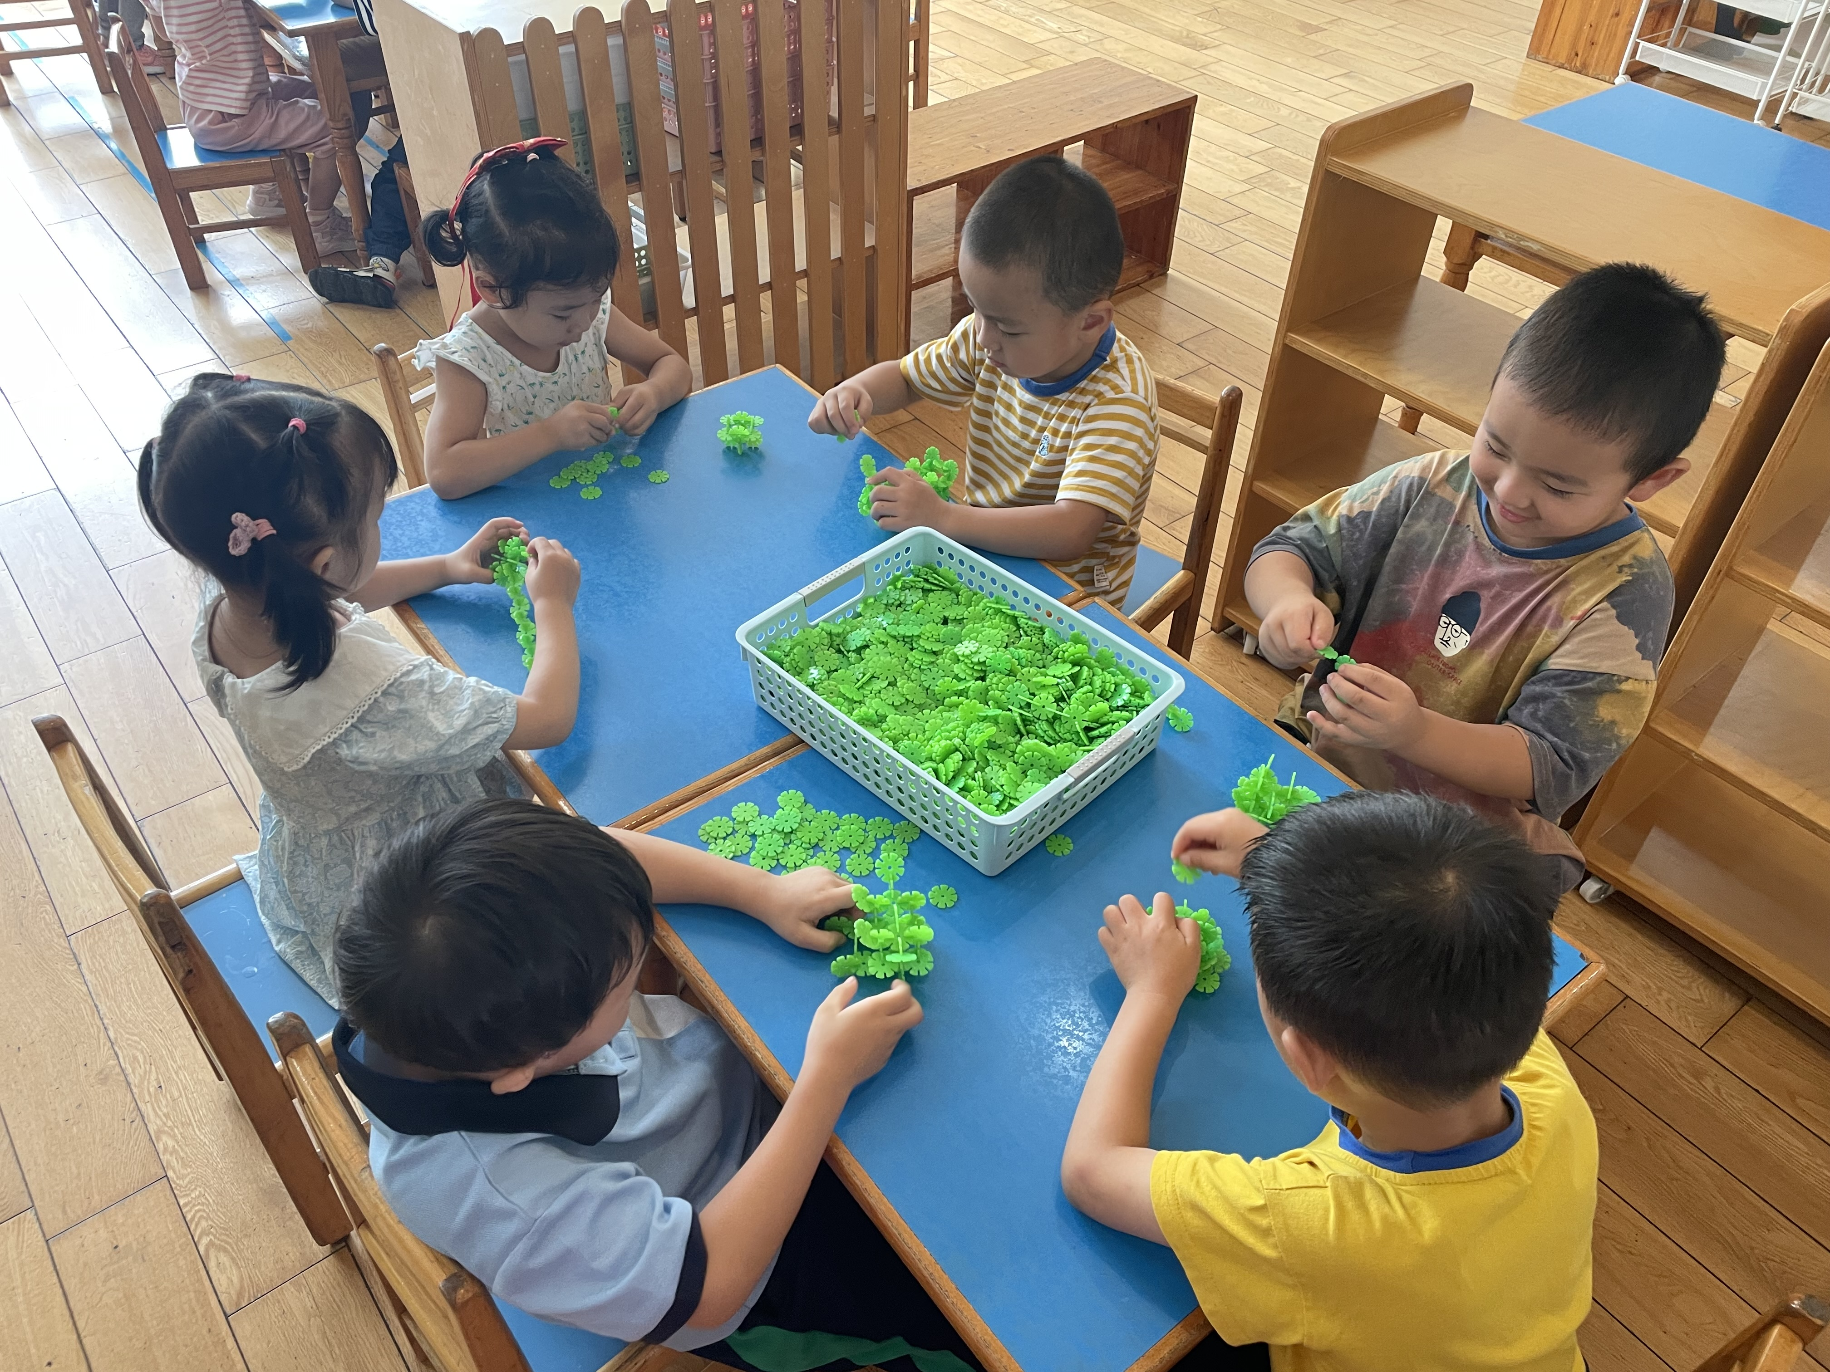
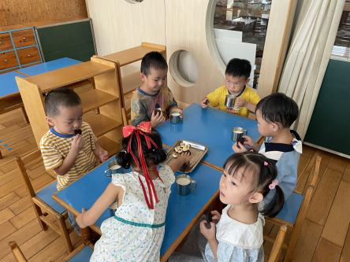 | 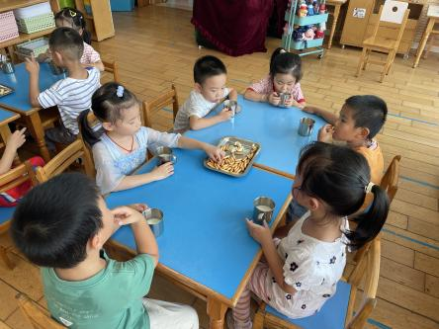 | 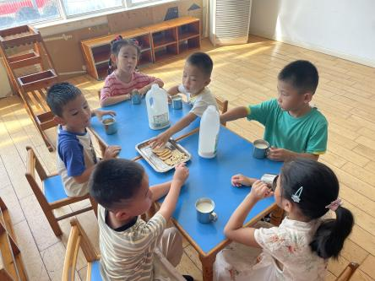
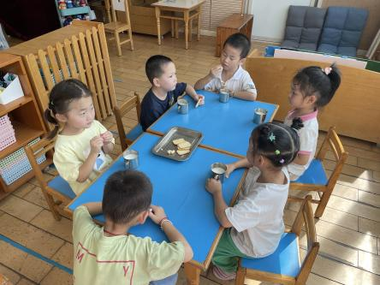 | 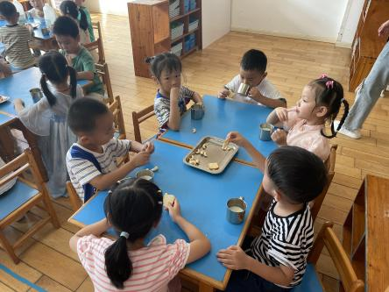 | 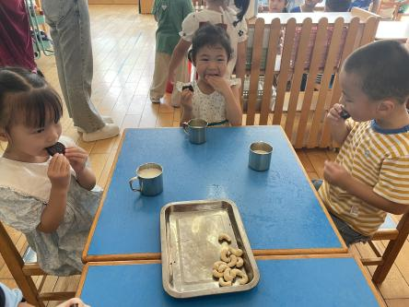

自主倒牛奶的幼儿有：巢熠阳、王钧逸、陈雨航、柳晨熙、陈盼、李宇涵、穆永泽、韩瑾昱、程诺、高文浩、徐梓嘉、万灵杰、周扬、张砚钧、蒋绍文、唐锦轩、何书泽、吉思远、陈晓蕊、欧阳悦、缪欣妍、金栩萌、方雅颂、丁妤暄、贾清晨、钱宣妤、叶歆雅、郑雅殊、朱殊妍、杨芷若、任伊桐。

户外活动情况：
今天开展自主户外活动，孩子们玩的是安吉桶和单杠。在户外活动中积极参与的幼儿有：巢熠阳、王钧逸、陈雨航、柳晨熙、陈盼、李宇涵、穆永泽、韩瑾昱、程诺、高文浩、徐梓嘉、万灵杰、周扬、张砚钧、蒋绍文、唐锦轩、何书泽、吉思远、陈晓蕊、欧阳悦、缪欣妍、金栩萌、方雅颂、丁妤暄、贾清晨、钱宣妤、叶歆雅、郑雅殊、朱殊妍、杨芷若、任伊桐。

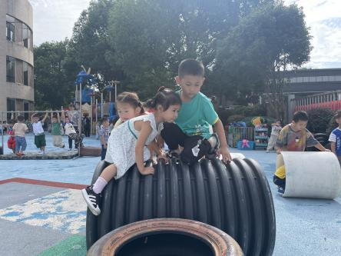 | 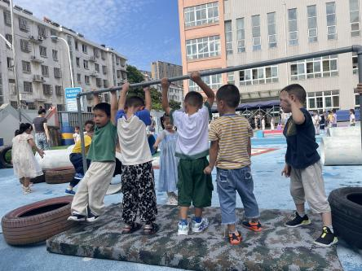 | 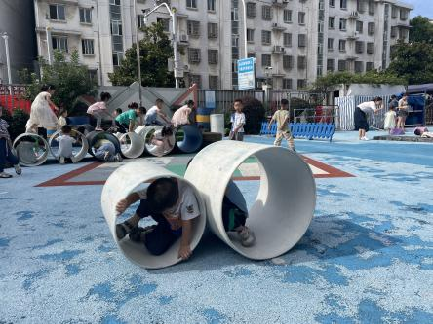

集体活动情况：
《综合：我的一日活动》
幼儿一日活动是幼儿在幼儿园内的基本活动，包括生活、学习、游戏等环节，如入园、区域游戏、早点、早操、教学活动、午餐、午睡、户外活动等。本次活动主要通过照片按时间顺序引导幼儿梳理自己在园的一日生活内容，并了解幼儿园活动的意义，让幼儿积累感性生活经验的同时能更理解、喜欢幼儿园的生活。
活动过后，能够理解、喜欢幼儿园的生活，养成良好的生活、学习习惯的幼儿有：巢熠阳、王钧逸、陈雨航、柳晨熙、陈盼、李宇涵、穆永泽、韩瑾昱、程诺、高文浩、徐梓嘉、万灵杰、周扬、张砚钧、蒋绍文、唐锦轩、何书泽、吉思远、陈晓蕊、欧阳悦、缪欣妍、金栩萌、方雅颂、丁妤暄、贾清晨、钱宣妤、叶歆雅、郑雅殊、朱殊妍、杨芷若、任伊桐。

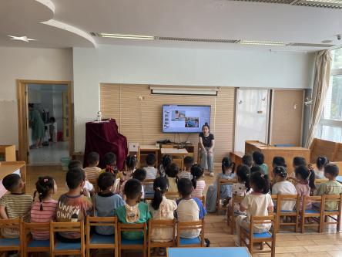 | 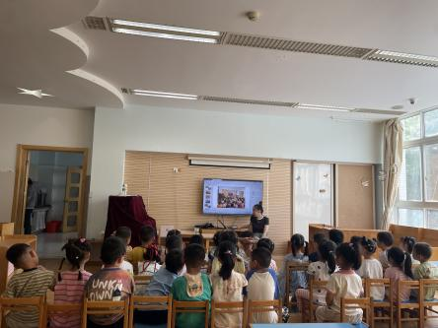 | 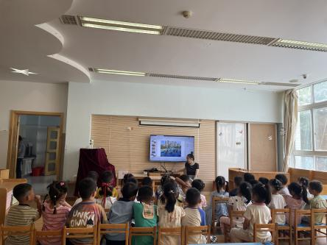

区域游戏情况：
今天游戏中能够积极参与区域的幼儿有：巢熠阳、王钧逸、陈雨航、柳晨熙、陈盼、李宇涵、穆永泽、韩瑾昱、程诺、高文浩、徐梓嘉、万灵杰、周扬、张砚钧、蒋绍文、唐锦轩、何书泽、吉思远、陈晓蕊、欧阳悦、缪欣妍、金栩萌、方雅颂、丁妤暄、贾清晨、钱宣妤、叶歆雅、郑雅殊、朱殊妍、杨芷若、任伊桐。
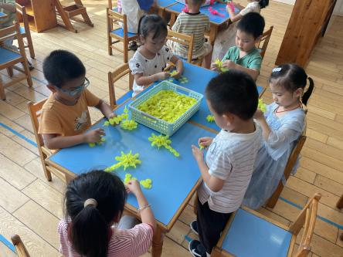 | 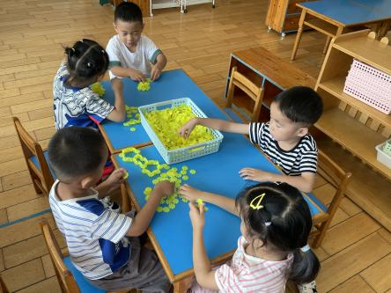
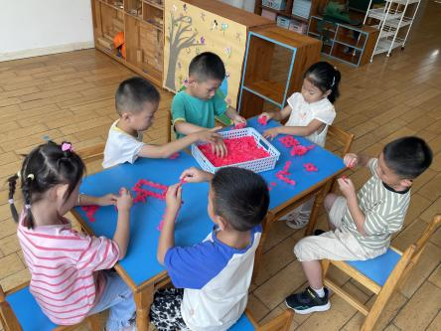 | 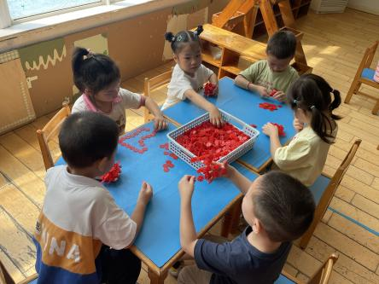

午餐情况：今天的午餐是紫米饭、金针菇肥牛、油麦菜炒香菇、鸭血粉丝汤。餐前孩子们一起进行手指游戏，各小组幼儿有序如厕、洗手、开好大炮，做好餐前准备。
洗好手后小朋友拿取一块黄色擦手毛巾放置餐桌旁以备擦手在有序排好队自主端饭菜。所有的幼儿都能两只小手端住碗，并有序的行径。午餐时，随着舒缓柔和的轻音乐，幼儿用正确的姿势午餐小脚放在桌子妈妈下面，身体朝向桌子一手扶碗一手拿勺。安静的进餐，知道一口饭一口菜，举手添汤；餐后自主送碗勺并漱口擦嘴巴。
自主进餐并光盘行动的幼儿有：巢熠阳、王钧逸、陈雨航、柳晨熙、陈盼、李宇涵、穆永泽、韩瑾昱、程诺、高文浩、徐梓嘉、万灵杰、周扬、张砚钧、蒋绍文、唐锦轩、何书泽、吉思远、陈晓蕊、欧阳悦、缪欣妍、金栩萌、方雅颂、丁妤暄、贾清晨、钱宣妤、叶歆雅、郑雅殊、朱殊妍、杨芷若、任伊桐。
剩菜的幼儿有：无。
进餐速度时间较长的幼儿有：何书泽、陈雨航、任伊桐、郑雅姝、徐梓嘉。

午睡情况：
散步后孩子们主动塞好小椅子自主如厕，进入午睡室后主动将鞋子摆整齐，放在指定的位置。今天有28位幼儿听完睡前故事在12点30分左右进入睡眠的状态分别是：王钧逸、陈雨航、柳晨熙、陈盼、李宇涵、穆永泽、程诺、高文浩、徐梓嘉、万灵杰、周扬、张砚钧、蒋绍文、唐锦轩、何书泽、吉思远、陈晓蕊、欧阳悦、缪欣妍、金栩萌、方雅颂、丁妤暄、贾清晨、钱宣妤、叶歆雅、朱殊妍、杨芷若、任伊桐。
陪伴入睡：韩瑾昱、巢熠阳。
睡前能自主尝试盖被子的幼儿有：巢熠阳、王钧逸、陈雨航、柳晨熙、陈盼、李宇涵、穆永泽、韩瑾昱、程诺、高文浩、徐梓嘉、万灵杰、周扬、张砚钧、蒋绍文、唐锦轩、何书泽、吉思远、陈晓蕊、欧阳悦、缪欣妍、金栩萌、方雅颂、丁妤暄、贾清晨、钱宣妤、叶歆雅、郑雅殊、朱殊妍、杨芷若、任伊桐。

老师的话：
1.安全平台相关内容请及时完成！
2.幼儿咳嗽严重的孩子请在家休息。

